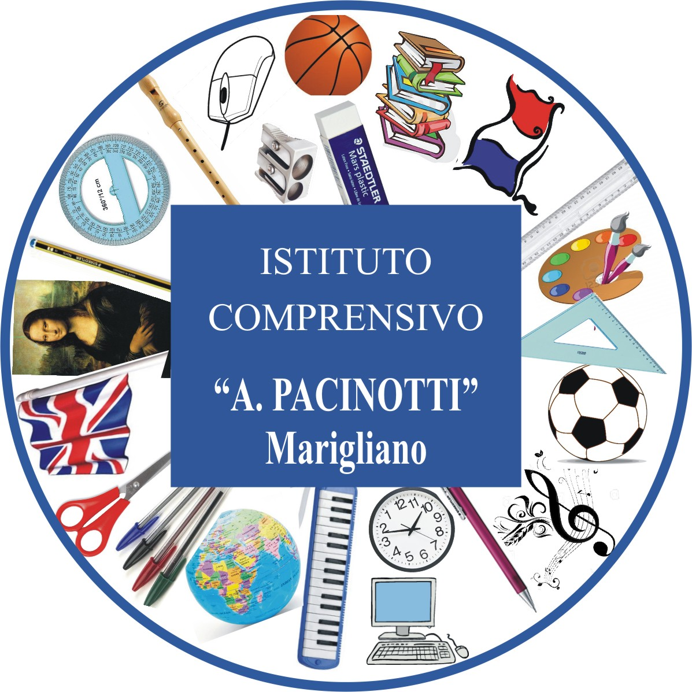 |   Ministero dell ‘Istruzione, Università e Ricerca  Istituto Comprensivo “A. Pacinotti” Marigliano  Via San Luca – 80034 Marigliano (Na)  Tel. /Fax 081/8851903  C. F. : 92006740630 – e-mail: naic8be009@istruzione.it –  C.M.: NAIC8BE009 – PEC: naic8be009@pec.istruzione.it

MODELLO DI RELAZIONE A CONSUNTIVO DEI RESPONSABILI DI PLESSO
Responsabile ……………………………………..

- Azioni…………………………………………………………………………………………………..
………………………………………………………………………………………………………………
………………………………………………………………………………………………………………

- Proposte……………………………………………………………………………………………………..
………………………………………………………………………………………………………………
………………………………………………………………………………………………………………

- Altro…………………………………………………………………………………………………………
………………………………………………………………………………………………………………
………………………………………………………………………………………………………………
Da consegnare in presidenza entro il 30 giugno 2020 unitamente ai registri dei laboratori, all’elenco dei materiali / sussidi esistenti ed alle proposte di acquisto

Data………………………………….. Firma……………………………………

